07.09.2022 р.
Тема: Вступ. Загальна будова ходової частини колісних тракторів: остов, колісний рушій,
підвіска. Будова пневматичних шин. Регулювання ширини колії.
Розвал та сходження коліс.
ЗАГАЛЬНІ ВІДОМОСТІ.
Ходова частина призначена для перетворення крутного моменту створеного двигуном і збільшеного механізмами силової передачі, в зусилля, яке дає можливість здійснювати поступальний рух трактора. Крім того, ходова частина сприймає вагу трактора і забезпечує:
- необхідне для пересування трактора зчеплення з дорожнім покриттям або ґрунтом;
- найменший питомий тиск на дорожнє покриття або ґрунт;
- найменші витрати потужності на переміщення та буксування.
Трактори мають гусеничні, колісні і напівгусеничні ходові частини.
Ходова частина колісного трактора складається з остова, ведучих і напрямних коліс, переднього моста та підвіски остова, гусеничного — із остова, гусеничних рушіїв та підвіски.
ОСТОВ ТРАКТОРА.
Остов — це несуча частина трактора, до якої кріпляться всі його агрегати і яка приймає на себе всі діючі на трактор зусилля. За конструкцією остов може бути напіврамним або рамним.
Напіврамний остов колісного трактора (рис. 1, б) — це об’єднана конструкція окремих корпусів трансмісії і балок напіврами. Складається з литого корпусу (або корпусів), в якому розміщені механізми трансмісії (коробка передач, головна передача і диференціал) і двох брусів, з’єднаних в передній частині поперечним брусом. Поздовжні та поперечний бруси утворюють напівраму, на якій кріпиться двигун, радіатор, передня вісь або передній ведучий міст. Напіврамний остов застосовується на універсально-просапних тракторах ЮМЗ, МТЗ та інших.

Рамний остов колісного трактора (рис. 1, а) являє собою клепану або зварну раму із стального прокату, на якій кріпляться всі агрегати. Складається з двох напіврам, з’єднаних шарнірно, а між собою — подвійним шарніром, що дозволяє напіврамам повертатися відносно одна одної в горизонтальній площині на ±30°, у вертикальній на ±18°.

Вертикальний шарнір призначений для повороту трактора шляхом «зламу» двох напіврам, а горизонтальний — для пристосування ходової частини до рельєфу дороги, завдяки чому рама не навантажується крутними зусиллями при русі трактора по нерівній дорозі. До напіврам кріпляться ведучі мости.

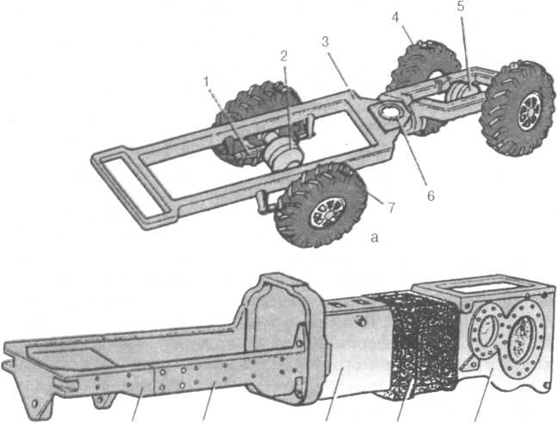
Рамний остов застосовується на тракторах типу Т-150К, ХТЗ-121, ХТЗ-16132, ХТЗ-16333, К-700.

Рис. 1. Ходова частина і остов колісних тракторів:
а — ходова частина і остов трактора загального призначення; б — остов просапного трактора; 1 — підвіска; 2 — передній міст; 3 — остов; 4, 7 — задні і передні колеса; 5 — задній міст; 6 — подвійний шарнір; 8 — передня балка; 9 — поздовжня балка (лонжерон); 10 — корпус зчеплення; 11 — корпус коробки передач; 12 — корпус заднього моста.
8 9 б 10 11 12
КОЛІСНИЙ РУШІЙ.
Колісний рушій служить для перекочування трактора. У ролі рушія у колісних тракторів застосовують напрямні і ведучі колеса з пневматичними шинами. Такі колеса добре амортизують поштовхи та удари, чим забезпечують можливість підвищення швидкості руху трактора. Пневматичні шини, маючи значні розміри і невеликий внутрішній тиск, деформуються, внаслідок чого їх опорна поверхня збільшується. Це поліпшує зчеплення коліс з ґрунтом і зменшує їх буксування. Навантаження на задні і передні колеса більшості тракторів, за винятком Т-150К і К-700, розподіляється нерівномірно. Задні колеса сприймають 70...75%, передні колеса — 25...30% загальної ваги трактора.
1 2 3 4
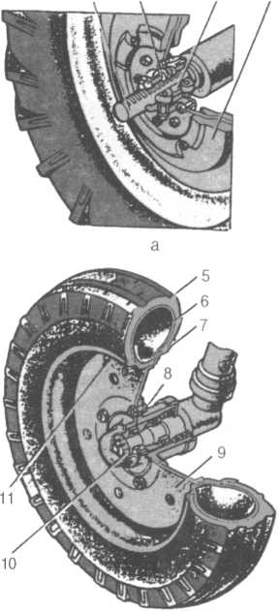
Для зменшення витрат потужності на перекочування задні колеса, за винятком коліс тракторів типу Т-150К і К-700, мають більші діаметри і ширину, ніж передні. Внаслідок цього тиск на ґрунт зменшується, прохідність трактора поліпшується, зменшуються витрати потужності на самоперекочування, а відповідно зростає тягова потужність трактора.
Колеса, на які через трансмісію передається крутний момент від колінчастого вала двигуна, називаються ведучими (рис. 2, а). Колеса, за допомогою яких змінюють напрямок руху трактора, називають напрямними (рис. 2, б).
У тракторів Т-40А, МТЗ-82, ЮМЗ-8280, Т-150К, К-700 напрямні колеса, змінюючи напрям руху трактора, одночасно і ведучі. Такі трактори мають підвищену прохідність.

Рис. 2. Колеса просапного трактора:
а — ведуче колесо трактора МТЗ-80; б — ведене (напрямне) колесо; 1 — піввісь; 2 — черв’як; 3 — вкладиш; 4 — вантаж; 5 — покришка; 6 — камера; 7 — обід; 8 — маточина; 9 — диск; 10 — регулювальна гайка; 11 — вентиль.
Для зручності класифікації колісних тракторів за ходовою частиною прийнято колісну формулу, яка складається з двох цифр, з’єднаних між собою буквою К. Перша цифра означає загальне число коліс трактора, друга — число ведучих коліс. Універсальні — це просапні трактори з чотирма колесами, з яких 2 — ведучі (позначається 4К2), а якщо у такого трактора всі колеса ведучі, то позначення буде 4К4.
ПІДВІСКА.
Підвіска з’єднує остов з колесами і пом’якшує поштовхи і удари, що виникають під час руху трактора, а також застосовується для підвищення плавності руху.
Незалежна підвіска не має жорсткого зв’язку осей коліс з балкою передньої осі, тому основну силу поштовхів сприймають колеса, а не остов трактора.
Пружні пристрої, пом’якшуючи поштовхи і удари, які сприймаються колесами трактора, складаються з листових ресор або амортизаційних пружин.
Листова ресора 6 (рис. 3, а) виготовлена з пружних вигнутих стальних листів різних розмірів. Кінці ресори встановлюють в гумові подушки, закріплені в кронштейнах 3, приклепаних до рами трактора. Ресора за допомогою підкладок 5 і хомутів 1 закріплена до корпусу переднього моста. Хід ресори при поштовхах обмежується гумовим буфером 2. Для покращення плавності ходу трактора на підвіску переднього мосту тракторів Т-150 і К-700 встановлюють телескопічні гідравлічні амортизатори двосторонньої дії 4, які «гасять» коливання ресор при наїзді колеса на перешкоду.
Їх робота заснована на тому, що при відносних переміщеннях підресорених і непідресорених мас трактора масло в амортизаторі перетікає з однієї його порожнини в іншу через невеликі отвори, внаслідок чого створюється опір, який поглинає енергію коливальних рухів.
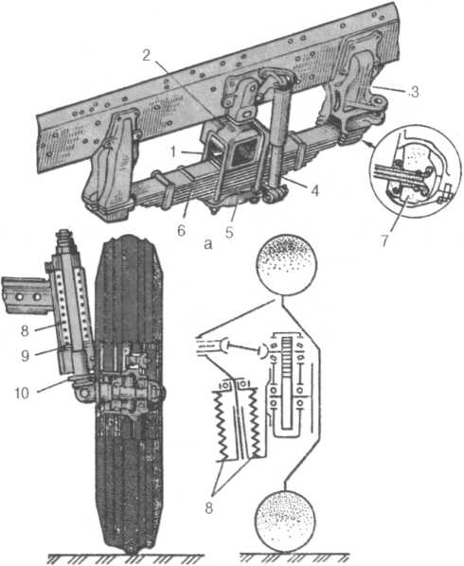
На тракторах МТЗ-80, МТЗ-82 в кронштейнах наконечників передньої осі діють циліндричні амортизаційні пружини (рис. 3, б), які внизу спираються в упорні кулькові підшипники 9, а зверху — в стінки наконечників. Для зменшення ударного навантаження при повному стискуванні пружини на вісь цапфи надівають гумовий буфер або тарілчасту пружину 10. В конструкції незалежної підвіски тракторів Т-40А встановлюють дві циліндричні пружини (рис. 3, в).

Рис. 3. Передня підвіска колісного трактора:
а — з листовою ресорою; б — з циліндричною пружиною; в — з двома циліндричними пружинами; 1 — хомут; 2 — буфер; 3 — кронштейн; 4 — амортизатор; 5 — підкладка; 6 — листова ресора; 7 — подушка; 8 — пружини; 9 — підшипник; 10 — тарілчаста пружина.
б в
БУДОВА ПНЕВМАТИЧНИХ ШИН.
На передніх і задніх колесах тракторів різних марок застосовуються пневматичні шини, які відрізняються розмірами та внутрішнім тиском.
На бічній поверхні кожної покришки позначено основні розміри; товарний знак, або назву
заводу-виготівника; модель покришки; серійний номер.
Основні розміри покришки мають метричне або дюймове позначення. Наприклад: 72-665; 15,511-38; 16,911-30. Перша цифра — ширина профілю шини, мм або дюйм; друга — посадочний діаметр шини, обід колеса, в мм або дюймах; К — умовний знак шини з радіальним напрямом ниток корду. Серійний номер шини має скорочене позначення заводу-виготівника, місяць і рік виготовлення та номер покришки.
Наприклад, Д 10 03974320 розшифровується так: Д — Дніпропетровський шинний завод, 10 — жовтень, 03 — рік виготовлення покришки, потім — номер покришки. На боковинах покришок тракторних шин додатково вказується число шарів корду, знак напряму обертання, найбільше допустиме навантаження на шину, допустимий мінімальний і максимальний внутрішній тиск.
Пневматичні шини складаються з двох частин — покришки і камери.
Покришка (рис. 4) складається із каркаса 1, подушкового шару (брекера) 2, протектора 3, двох бортів 4, дротяних кілець 5.
Каркас — основна частина покришки. Його виготовляють з кількох шарів міцного корду — особливого виду тканини із кручених ниток бавовни, віскози, капрону.
У шинах які називають діагональними, нитки корду лежать під кутом одна до одної (рис. 4, б), а в радіальних шинах — паралельно (рис. 4, в).
Число шарів корду в каркасі від 4 до 18 залежить від навантаження, на яке розраховується пневматична шина. Подушковий шар (брекер) 2 з гуми або гумового корду захищає каркас від поштовхів і ударів.
Протектор 3 призначений для зчеплення покришки з дорогою. Гума протектора міцна і стійка до стирання. Для кращого зчеплення з ґрунтом на поверхні протектора ведучих коліс виготовлено грунтозачепи.
Борти 4 — жорсткі частини покришки, призначені для закріплення покришки на ободі колеса.
Камера — це замкнута кільцева трубка з еластичної гуми товщиною 1,5...5 мм, залежно від розмірів покришки.
Через вентиль, встановлений в камері, накачують або випускають стиснуте повітря.
Вентиль (рис. 4, г) складається з корпуса і золотника 7, зверху закривається ковпачком 6.
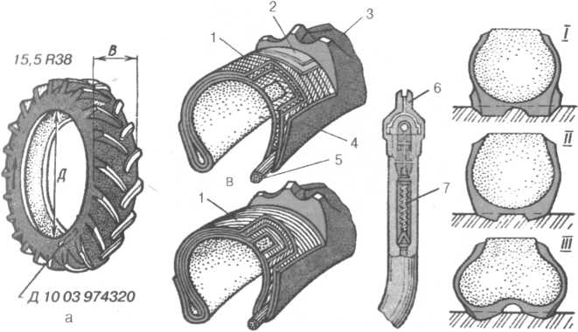
Від тиску повітря в пневматичній шині залежить її довдовічність.

Рис. 4. Пневматична шина:
а — загальний вигляд; б — розріз діагональної шини; в — розріз радіальної, шини; г — вентиль; д — тиск повітря в шинах; 1 — каркас; 2 — подушковнй шар (брекер); 3 — протектор; 4 — борт; 5 — дротяні кільця; 6 — ковпачок вентиля; 7 — золотник; І — нормальний тиск; IІ — підвищений тиск; III — знижений тиск.
б г д
Підпружна дія пневматичної шини залежить від навантаження на неї і внутрішнього тиску повітря. Нормальний тиск — це тиск, рекомендований заводом-виготівником, забезпечує найвигіднішу деформацію шини в період роботи трактора, зменшує руйнування ниток каркасу і забезпечує добре зчеплення колеса з ґрунтом (рис. 4, д). Від підвищення тиску шина стає чутливішою до ударів і порізів на перешкодах, прискорює процес утомленості каркасу, що призводить до його передчасного розриву. При цьому погіршується зчеплення колеса з ґрунтом. Знижений тиск збільшує підпружність і деформацію шини і каркас швидко виходить з ладу, зчеплення з дорогою на твердому ґрунті погіршується. Тому, залежно від виду роботи трактора і його марки, необхідно змінювати і величину внутрішнього тиску в шинах.
РЕГУЛЮВАННЯ ШИРИНИ КОЛІЇ.
Колія трактора може змінюватися в межах від 1250 до 1800 мм (1500 ‒ 1900 міліметра для МТЗ-82, МТЗ-82Л) по напрямних колесам і від 1400 до 2100 мм по ведучим колесам, що дозволяє працювати у всіх стандартних міжряддях просапних культур.
Колія передніх коліс тракторів МТЗ-80 і МТЗ-80Л регулюється з інтервалами 100 мм при симетричному і 50 мм при несиметричному розташуванні коліс.
Для установки необхідної колії направляючих коліс виконайте наступні операції:
1) підніміть домкратом перед трактора до відриву коліс від ґрунту;
2) послабте болти, витягніть пальці кріплення висувних кулаків в трубі передньої осі;
3) пересуньте спочатку перший, а після другий висувний кулак (одночасно змінюйте довжину рульових тяг, обертаючи труби в наконечниках) на величину, відповідну встановлюваній колії, потім закріпіть кулаки в трубі передньої осі;
4) при установці колії 1400 мм і більше, труби рульових тяг неодмінно замініть видовженими (додаються в ЗІП трактора);
5) опустіть трактор, перевірте і при необхідності відрегулюйте збіжність коліс.
Колія передніх коліс трактора МТЗ-82, МТЗ-82Л регулюється безступінчасто-гвинтовим механізмом, розташованим на рукавах переднього моста (рис. 6) у 3-х інтервалах (рис. 5): 1200 ‒ 1500 мм, 1500 ‒ 1600 міліметра, 1600 ‒ 1800 міліметра. Для зміни колії підніміть перед трактора (або по черзі передні колеса), забезпечивши просвіт між колесами і ґрунтом, задні колеса загальмуйте.
Для установки коліс на ширину колії 1500 ‒ 1600 замість 1200 ‒ 1500 мм (або навпаки) відкрутіть гайки кріплення обода колеса до диска і поверніть колесо так, щоб кронштейни обода пройшли через прорізі в диску. Залежно від необхідної ширини колії встановіть відповідне взаємне розташування обода колеса порівняно диска так, як показано на рис. 5.
Для отримання колії в межах 1600 ‒ 1800 міліметра зніміть колеса з дисків і поміняйте їх місцями, тобто ліве колесо поставте на праву сторону, праве - ліворуч (див. рис. 5). При цьому зверніть свою увагу на те, щоб напрям обертання шини залишався незмінним (по стрілці, зазначеній на боковині).
При зміні колії перестановкою обода на диску і коліс з одного борту на інший відповідно змініть положення крил за допомогою зміни кріплень крил. Для цього в кронштейнах і опорах крил є додаткові отвори.
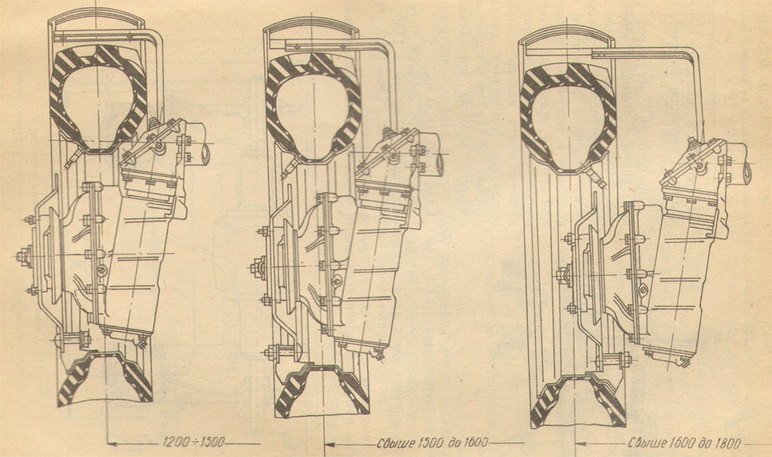Рис. 5. Схема установки передніх коліс трактора МТЗ-82, МТЗ-82Л, МТЗ-82Н, МТЗ-82ЛН на різну колію.
Для зміни ширини колії гвинтовим механізмом (рис. 6) виконайте наступне:
1) послабте болти, пересуньте і зніміть кришку 4;
2) звільніть клини 3 рукавів, відкрутивши гайки так, щоб забезпечити вільне переміщення корпусів конічних пар.
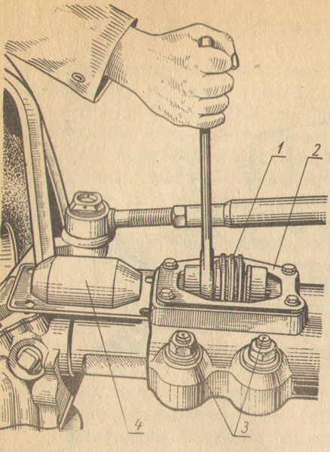
Обертанням регулювального гвинта за допомогою ключа забезпечується переміщення в рукавах переднього моста корпусів бортових редукторів з колесами і отримання необхідної колії в зазначених інтервалах. Обертання регулювального гвинта має супроводжуватися зміною довжини рульових тяг. На лівому і правому корпусах верхніх конічних пар нанесені мітки з цифровим позначенням максимально уживаних розмірів колії: 1350, 1400, 1500, 1600, 1800 мм.
Колія передніх коліс тракторів МТЗ-82Н, МТЗ-82ЛН аналогічно регулюється в 2-х інтервалах: 1500 ‒ 1750 міліметра і 1750 ‒ 1950 мм. Для установки колії передніх коліс 1750 ‒ 1950 міліметра потрібно поміняти місцями праве і ліве колеса. Після зміни
Рис. 6. Регулювання колії передніх коліс тракторів колії збіжність передніх коліс неодмін-
МТЗ-82, МТЗ-82Л, МТЗ-82Н, МТЗ-82ЛН, МТЗ-82Р: но відрегулюйте знову.
1 — гвинт; 2 — прокладка; 3 — клин; 4 — кришка (знята).
Для зміни колії задніх коліс виконайте наступні операції:
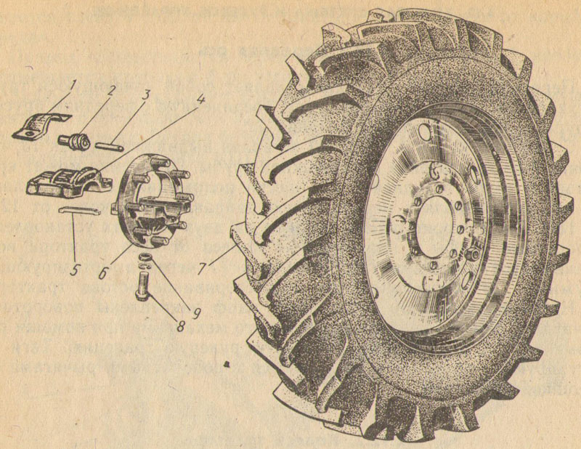
1) підніміть домкратом задню частину трактора до відриву коліс від ґрунту;
2) відкрутіть болти кріплення і зніміть кришку 1 (рис. 7) черв’яка;
3) відкрутіть на 2 ‒ 4 оберти болти 8 кріплення вкладиша до маточини одного з коліс і очистіть піввісь від бруду;
4) обертаючи черв’як 2, перемістіть колесо до отримання необхідної колії, потім болти кріплення вкладиша затягніть до відмови і встановіть на місце кришку черв’яка;
5) виставте в потрібне положення 2-е колесо.
Рис. 7. Ведуче колесо трактора МТЗ-80.
До 1600 мм колія виходить без перестановки коліс. Для отримання колії понад 1600 мм переставте колеса (рис. 8).
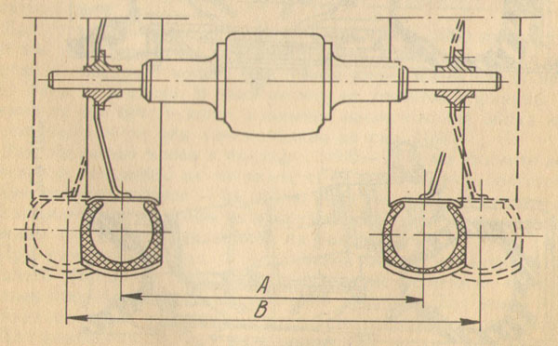

Рис. 8. Схема регулювання колії задніх коліс:
Розмір А 1400 ‒ 1600 для шин 15.5-38 Р; 1250 ‒ 1600 мм для шин 9-42; розмір В 1800 ‒ 2100 мм для шин 15,5-38 Р; 1800 ‒ 2100 мм для шин 9-42.
Для легкого керування трактором, стійкого його руху, нормального зносу шин необхідно, щоб шворні, навколо яких повертаються керовані колеса, а також самі колеса мали певні кути нахилу до остова трактора.
Установка передніх коліс характеризується розпадом у вертикальній площині і сходом в горизонтальній, а також нахилом шворнів в поперечній і поздовжній площинах (рис. 9).
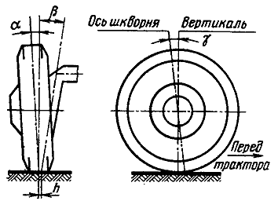
Кут розвалу α утворюється площиною колеса та вертикальною площиною, паралельною поздовжньої осі трактора. Розвал коліс сприяє появі при русі трактора сили, що змушує колесо притискатися до внутрішнього підшипника маточини. Якщо б цієї сили не було, то колесо навіть при невеликому осьовому зазорі в підшипниках знаходилося б в нестійкому положенні, то притискаючись до внутрішнього, то до зовнішнього підшипника. Пересування колеса вздовж своєї осі викликало б розгойдування верхньої частини трактора і
Рис. 9. Кути установки передніх коліс: внаслідок цього підвищений знос підшипників
α — кут розвалу; β — кут нахилу шворня вбік; коліс, а також погіршення стійкості руху.
γ — кут нахилу шворня вперед (назад); h — Крім того, похиле положення полегшує
плече обкату коліс. зусилля, необхідне для повороту трактора.
Кут розвалу α для трактора МТЗ-80 дорівнює 2°, а для МТЗ-82 — 3,5°.
Поперечний нахил шворня визначається кутом β між віссю шворня та вертикальною площиною, паралельною поздовжній осі трактора. Поперечний нахил шворня сприяє сталому прямолінійному руху коліс. При повороті колеса, повертаючись навколо шворнів, похилих відносно вертикальної площини трактора, піднімають його передню частину. Тому повернені колеса завжди будуть прагнути повернутися в середнє положення.
Кут β для трактора МТЗ-80 дорівнює 5°, а для МТЗ-82 — 7°.
Поздовжній нахил шворня визначається кутом γ між віссю шворня і площиною, перпендикулярною поздовжній площині трактора. Якщо нижній кінець шворня нахилений вперед, то кут γ називається позитивним, якщо він нахилений назад — негативним. Збільшення позитивного кута нахилу призводить до підвищення опору повороту і до збільшення прагнення коліс повернутися в середнє положення. Збільшення від’ємного кута призводить до зворотного.
Збіжність коліс визначається різницею відстаней між боковинами шин ззаду і спереду, якщо дивитися зверху, на висоті центрів коліс (L1 > L2), наявність збіжності викликає у коліс прагнення котитися всередину трактора, що підвищує стійкість руху і сприяє рівномірному зносу шин. При експлуатації трактора збіжність може порушуватися внаслідок деформації і зносу деталей рульової трапеції, при зміні колії передніх коліс або після розбирання переднього моста. Перед перевіркою слід переконатися у відсутності зазорів в рульовому управлінні, для чого перевіряють затягування гайок, труб і шарових пальців рульових тяг, гайки сошки валу гідропідсилювача рульового управління, а також болтів і гайок поворотних важелів, контролюють осьове переміщення підшипників коліс і тиск в шинах.
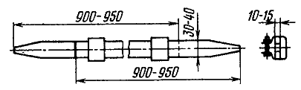
Трактор встановлюють на рівному майданчику в положенні, що відповідає прямолінійному руху, і штангою з мірною лінійкою (рис. 10) заміряють відстань між задніми внутрішніми краями ободів коліс на висоті центрів. Штанга встановлюється горизонтально, а точки її дотику до обода відзначаються крейдою. Потім трактор перекочують вперед до провертання коліс на 180°С (приблизно 1,5 м), щоб зазначені точки на ободах виявилися спереду на тій же висоті, і замір повторюють. Відстань між зазначеними точками на ободах ззаду (L1) має бути більше, ніж спереду (L2), на 4 мм. Якщо збіжність виявиться більшою, то рульові тяги необхідно скоротити, а якщо менше — подовжити однаково з кожної сторони.
Рис. 10. Штанга-лінійка для виміру збіжності передніх коліс.
Передній неведучий міст трактора МТЗ-80 служить опорою передній частині трактора і забезпечує (разом з механізмом рульового управління) спрямований рух передніх коліс, а отже, і всього трактора.
Передній міст МТЗ-80 складається з литої сталевої балки 32 (рис. 11), телескопічно-з’єднаної з висувними трубами 4, поворотних цапф напрямних коліс і рульової трапеції. Балка 32 моста шарнірно з’єднана з остовом трактора. Вона розміщена в отворі між вушками бруса 31 напіврами і з’єднана з ним за допомогою вісі гойдання 33.
Висувні труби порожнисті. До них приварені кронштейни 7 і 8. Труби вставлені в розточки балки моста трактора МТЗ-80, і затягнуті (кожна труба) двома болтами 2 клемового затиску. У кожній трубі зроблено по шість наскрізних отворів на відстані 50 мм один від одного, в одне з яких вставляють штифт, фіксуючи розмір колії передніх коліс. Колію регулюють зміною взаємного розташування висувної труби і балки моста, переміщаючи трубу щодо балки.
Завдяки шарнірному з’єднанню балка моста МТЗ-80, може гойдатися відносно остова у вертикальній площині (кут гойдання 10°), що дозволяє переднім колесам
трактори пристосовуватися до нерівностей шляху і пом’якшувати їх вплив на остов. Від провертання і осьових переміщень вісь гойдання стопорять штифтом 3.
Поворотна цапфа МТЗ-80, складається з вала (шкворня) 9 і півосі 15 колеса. Вал запресований в отвір півосі і приварений до неї знизу. Він повертається на двох втулках — верхній 6 і нижній 13, розміщених в кронштейні 7 висувного кулака. Верхня втулка запресована в кронштейн, а нижня встановлена в його отвір і прикріплена до кронштейна двома болтами 1.
Балка переднього моста трактора МТЗ-80, підресорена двома циліндричними пружинами 10, розташованими в кронштейнах висувних кулаків. Навантаження від остова трактора через кронштейн 7 і пружину передається на упорний кульковий підшипник 11, який, у свою чергу, через шайбу 12 передає його валу 9 поворотної цапфи і передньому колесу. При складанні пружини 10 підвіски попередньо стискають і фіксують гайкою 5 поворотного важеля.
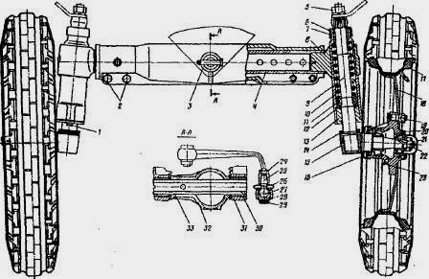
Рис. 11. Передній міст МТЗ-80:
1 — болт; 2 — клемові болти; 3 — стопорний штифт; 4 — висувна труба; 5, 19, 22 і 24 — гайки; 6 і 13 — втулки поворотної цапфи; 7 і 8 — кронштейн; 9 — вал поворотної цапфи; 10 — пружина підвіски; 11 — упорний підшипник; 12 — опорна шайба; 14 — тарілчаста пружина; 15 — піввісь; 16 — захисний козирок; 17 — обід; 18 — диск; 20 — маточина; 21 — ковпак; 23 — маслянка маточини; 25 — кульовий палець; 26 — чохол; 27 і 28 — вкладиші; 29 — різьбова пробка; 30 — втулка; 31 — брус напіврами; 32 — балка моста; 33 — вісь гойдання.
Маточина 20 (рис.11) колеса трактора МТЗ-80, являє собою чавунну виливку з фланцем і парним розточенням під підшипники. Під фланець запресовані болти для кріплення диска колеса. Маточина обертається на двох роликових конічних підшипниках, внутрішні обойми яких встановлені на півосі, а зовнішні — запресовані в розточки маточини. Підшипники затягнуті гайкою, наверненою на різьбовий кінець півосі.
Між гайкою і підшипником розміщена шайба з вусом, що входить у паз півосі, який перешкоджає обертанню шайби щодо півосі і тим самим запобігає відгвинчуванню гайки при можливих прокручуваннях внутрішнього кільця підшипника.
Зовні маточина МТЗ-80, закрита штампованим ковпаком 21, а з внутрішньої сторони в розточку маточини встановлена самопідтискна манжета. Для забезпечення додаткового лабіринтового ущільнення до півосі з боку манжети приварений захисний козирок 16, охоплює маточину зовні з невеликим зазором.

Домашнє завдання:
Опрацювати матеріал. Виписати в конспект і вивчити основні поняття та терміни. Розібратися з процесом роботи ходової частини колісних тракторів.

